Блок 1.
Современное состояние мирового туризма: основные направления, статистика, тенденции, проблемы.
См интернет + раздел http://demidovtour.ru/materiali-po-turizmu.html

Блок 2. Турфирмы
Практическое задание №1
Соберите информацию о туроператорах по наиболее популярным среди туристов направлениям. Для удобства оформите информацию в виде таблицы.
Направление | Туроператор | Каткая характеристика туроператора | Характеристика предложений по направлению | Предполагаемый потребитель | Сайт в Интернете
Турция
Египет
Тунис
Испания
Греция
Болгария
Италия
Тайланд
Китай
Практическое задание №2
Сформулируйте:
• преимущества и недостатки покупки тура непосредственно у туроператора:
• преимущества и недостатки покупки тура у турагента.
Практическое задание № 3
Внимательно изучите схему классификации туров (лист 3). На основе данной схемы подберите и впишите в соответствующую графу таблицы тур, отвечающий содержанию пакета услуг и программы обслуживания, сезонности действия, трассе маршрута и продолжительности путешествия.
Потребитель | Тур
Молодожены | Заказной, круглогодичный, тематический, линейный, многодневный
Семейные пары с детьми 10-12 лет
Деловые туристы
Паломники
Фанаты спортивных команд
Спортсмены-любители
Туристы среднего возраста без детей
Практическое задание № 4
Используя рекламный материал турфирм, путеводители и собственный опыт путешествий, приведите примеры следующих туров по Ярославской области: кольцевой тематический тур выходного дня, радиальный круглогодичный тур выходного дня, спортивный летний многодневный тур. Описание по следующему принципу: маршрут, продолжительность, основное средство передвижения по маршруту, услуги, предоставляемые туристам.
Практическое задание №5
Прочитайте внимательно информацию из раздела «Это интересно». Назовите произведения, сюжет которых может быть положен в основу инновационного маршрута. Укажите авторов выбранных произведений. Перечислите и дайте краткую характеристику возможных объектов наказа по маршруту.

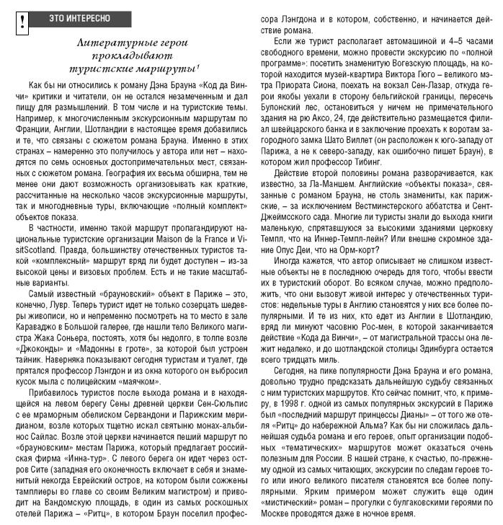

Схема «Классификация туров»
